Министерство образования и науки Челябинской области
государственное бюджетное образовательное учреждение
среднего профессионального образования (ССУЗ)
«Политехнический колледж»

Разработчик: Котунова М.А., преподаватель ГБОУ СПО (ССУЗ)
«Политехнический колледж»

КОНТРОЛЬНО-ИЗМЕРИТЕЛЬНЫЕ МАТЕРИАЛЫ
для профессии НПО
150400.01 Машинист крана металлургического производства

ПМ.02 Ремонтно-профилактическое обслуживание
грузоподъемных кранов
металлургического производства»

МДК 02.02. Слесарное дело и стропальное дело

Магнитогорск, 2011

рассмотрены  на заседании предметно-цикловой комиссии Машиностроения и материалообработки  Протокол № 4 от 13 декабря 2011 г. | УТВЕРЖДАЮ  Заместитель директора по учебной работе  20 декабря 2011 г.
Председатель:  ____________________ Мартьянова Л. В  (подпись) | ________________________ Кац Н. А.  (подпись)

Разработчик:
Котунова М.А., преподаватель ГБОУ СПО (ССУЗ) «Политехнический колледж»

Рецензент:
Шакурова Н.А, преподаватель ГБОУ СПО (ССУЗ) «Политехнический колледж»

Пояснительная записка

1. Название основной профессиональной образовательной программы:150400.01 Машинист крана металлургического производства.
2. Перечень исходных документов, используемых при разработке контрольно-измерительных материалов:
- Федеральный государственный образовательный стандарт начального профессионального образования по профессии 150400.01 Машинист крана металлургического производства (утверждён приказом Министерства образования и науки Российской Федерации от 22 октября 2009 г. рег. № 454).
- Примерная программа Профессионального модуля 02 (ПМ.02) «Ремонтно-профилактическое обслуживание грузоподъемных кранов металлургического производства».
- Рабочая программа Профессионального модуля 02 (ПМ.02) «Ремонтно-профилактическое обслуживание грузоподъемных кранов металлургического производства», утвержденная в ГБОУ СПО (ССУЗ) «Политехнический колледж» на 2011-2012 учебный год.
3. Цель создания КИМ – контроль прочности усвоения знаний и сформированности умений по МДК 02.02.
4. Методологические подходы к разработке контрольно-измерительных материалов:
  - соответствие целям и задачам обучения, воспитания и развития обучающихся;
  - соблюдение принципов отбора содержания заданий по МДК (значимости, научности, репрезентативности, возрастающей трудности учебного материала, вариативности, комплексности, сбалансированности);
  - соответствие содержания контрольно-измерительных материалов требованиям ФГОС (полный охват содержания и формируемых знаний и умений по МДК).
5. Название образовательного цикла – Профессиональный цикл (П.00). Он включает Профессиональный модуль 02 (ПМ.02), в состав которого входит междисциплинарный курс (МДК 02.02.) Слесарное дело и стропальное дело (контрольно-измерительные материалы разработаны по МДК 02.02.).
6. Контрольно-измерительные материалы включают тестовые задания различных форм (на дополнение, на соответствие, закрытой формы, на установление последовательности). В контрольно-измерительных материалах представлено 41 тестовое задание.
7. Сводные данные о соответствии заданий требованиям к уровню подготовки обучающихся по МДК

Требования  к уровню подготовки обучающихся  по дисциплине | Номера  контрольно-измерительных материалов
Знать:
- измерительный инструмент и требования, предъявляемые к нему | 1, 4, 20, 21
- слесарный инструмент и требования, предъявляемые к нему правила обращения со слесарным инструментом | 7, 28
– стропальное дело | 8, 9, 10, 11, 12, 13, 14, 15, 16, 17, 18, 19, 29, 30, 31, 35, 36,37, 38, 39, 40
уметь:
– выполнять слесарные работы в процессе ремонта оборудования, | 5, 6, 22, 24, 25, 26, 27
– контролировать качество ремонта кранов | 2, 3, 22, 23

8. Контрольное время выполнения заданий составляет 90 минут.
9. Система оценивания контрольно-измерительных материалов.
№  Задания | Максимальный  балл | Тип  задания
1 | 3 | Задания закрытой формы, в которой обучающиеся должны выбрать один или несколько правильных ответов
2 | 1
3 | 1
4 | 1
7 | 2
12 | 1
16 | 3
17 | 5
18 | 1
19 | 3
20 | 1
21 | 1
22 | 1
23 | 1
26 | 4
33 | 3
34 | 3
35 | 1
36 | 1
39 | 3
40 | 1
5 | 4 | Задания на установление соответствия между столбцами таблицы
24 | 5 | Задания на установление соответствия между столбцами таблицы
28 | 4 | Задания на установление соответствия между столбцами таблицы
31 | 3 | Задания на установление соответствия между столбцами таблицы
32 | 8 | Задания на установление соответствия между столбцами таблицы
24 | 5 | Задания на установление правильной последовательности предложенных элементов
25 | 9
6 | 2 | Задания на дополнение, в которых обучающиеся должны сформулировать ответ (это может быть слово или предложение, отражающее суть ответа)
8 | 6
9 | 5
10 | 7
11 | 1
13 | 3
14 | 3
15 | 2
27 | 1
29 | 7
30 | 5
37 | 3
38 | 3
41  задание | 127 баллов

Шкала перевода в пятибалльную систему оценки

Оценка «5» | – | 85%-100% | – | 108-127 балл
Оценка «4» | – | 75%-84% | – | 95-107 баллов
Оценка «3» | – | 60%-74% | – | 76-94 баллов
Оценка «2» | – | 59%-0% | – | 75- и ниже

Контрольно-измерительные материалы
и эталоны к ним

Общая инструкция к выполнению заданий
Внимательно прочитайте задание, сосредоточьтесь.
Контрольно-измерительный материал состоит из 41 тестовое задание следующих форм:
- задания закрытой формы, в которой обучающиеся должны выбрать один или несколько правильных ответов;
- задания на установление соответствия между столбцами таблицы;
- задания на установление правильной последовательности предложенных элементов;
- задания на дополнение, в которых обучающиеся должны сформулировать ответ (это может быть слово или предложение, отражающее суть ответа).
Время выполнения – 90 минут.
Задания рекомендуется выполнять по порядку, если задание не удается выполнить сразу, то рекомендуется перейти к следующему, а затем вернуться к пропущенному заданию, если останется время.
Желаем успеха!

1. Выберите правильный ответ. В чем отличие штангенциркуля ШЦ-II от штангенциркуля ШЦ-I?
а) ШЦ-II имеет двухстороннее расположение губок, а ШЦ-I одностороннее;
б) ШЦ-I может использоваться для разметки, а ШЦ-II нет;
в) у ШЦ-II отсутствует линейка для измерения глубины отверстий, а у ШЦ-I присутствует;
г) цена деления шкалы нониуса ШЦ-I составляет 0,1мм, а у ШЦ-II -0,05 мм
Эталон: б, в, г
Р=3
2. Выберите правильный ответ. Кронциркуль в слесарном деле применяют для….. .
а) измерения наружных размеров деталей;
б) измерения внутренних размеров деталей;
в) измерения наружных и внутренних размеров деталей
Эталон: а
Р=1

3. Выберите правильный ответ. Поверочные линейки используют для ….. .
а) проверки кривизны изогнутых деталей;
б) контроля прямолинейности и плоскостности обработанных поверхностей;
в) контроля точности опиливания деталей
Эталон: б
Р=1

4. Выберите правильный ответ. Диаметр стального каната определяют …….
а) по минимальному размеру;
б) по наружному диаметру – диаметру описанной окружности
Эталон: б
Р=1

5. Определите соответствие позиций изображенных на схеме и приемов опиливания.

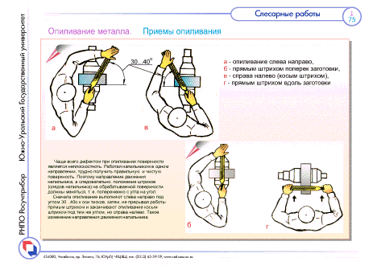

Позиции | Приемы опиливания
а | 1.опиливание слева направо
б | 2. прямым штрихом поперек заготовки
в | 3. прямым штрихом вдоль заготовки
г | 4. опиливание справа налево (косым штрихом)

Эталон: а-1, б-2, в-4, г-3
Р=4

6. Дополните предложения. Разметочные линии проводятся ……..(1); чтобы увеличить видимость линий, их накернивают ………………(2).
Эталон: 1- чертилкой; 2- кернером
Р=2

7 . Выберите правильный ответ. Укажите инструменты, которыми производят резку металла со снятием стружки?
а) ручными ножницами;
б) рычажными ножницами;
в) кусачками;
г) труборезами;
д) ручной ножовкой;
е) пилами по металлу (дисковыми или ленточными)
Эталон д, е
Р=2

8. Дополните предложения. Стальные проволочные канаты классифицируются…
а) по конструкции:

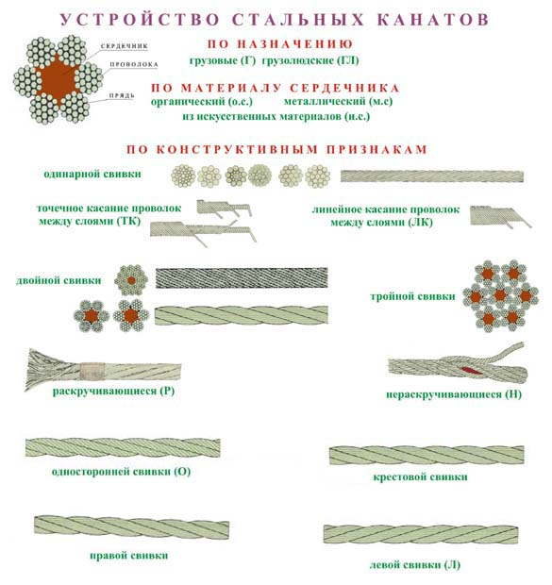- ……………(1) свивки;

- …………… (2) свивки;

- ……………(3) свивки;

в) по типу касания проволочек между слоями:

- с ……………………….(4)касанием (ТК);

- с …………………………(5) касанием (ЛК);
- с …………- ……………. (6) касанием ТЛК)

Эталон: 1- одинарной, 2- двойной, 3- тройной, 4 -точечным,5-линейным , 6-точечно-линейным касанием
Р=6

9. Дополните предложения. Расшифруйте формулу конструкции каната ТК 6×19(1+9+9)+ 7×7(1+6).
а) ТК – …… ……. .
б) 6 – …… …..;
в) 19 – ….. …… … …..;
г) (1+9+9) – ….. ….. … …..;
д) 7×7(1+6) – …… ….. .

Эталон:
а) точечное касание,
б) количество прядей,
в) количество проволочек в пряди, прядях,
г) расположение проволочек в прядях,
д) металлический сердечник
Р=5

10. Дополните предложения. Параметры браковки грузовых канатов по износу и коррозии следующие:
а) уменьшение диаметра каната на …… (1) и более по сравнению с номинальным диаметром;
б) уменьшение диаметра каната в результате повреждения сердечника – внутреннего износа, обмятия, разрыва и т.п. (на …. (2) от номинального диаметра у некрутящихся канатов и на….(3) у остальных канатов);
в) уменьшение первоначального диаметра наружных ….(4) на….(5) и более;
г) регистрация при помощи ……(6) потери сечения металла проволок, достигшей …….(7) и более;

Эталон: 1- 7%, 2- 3%, 3- 10%, 4- проволок, 5-40%, 6- дефектоскопа, 7-17,5%
Р=7

11. Дополните предложение. Крюки для кранов грузоподъемностью свыше 3 т, за исключением крюков специального исполнения, должны быть установлены на……………. подшипниках качения.
Эталон: упорных
Р=1

12. Выберите правильный ответ. Шаг расположения зажимов и длина свободного конца каната за последним зажимом должны составлять
а) не менее шести диаметров каната;
б) не меньше трех диаметров каната;
в) не более трех диаметров каната
Эталон: а
Р=1
13. Дополните предложения. Расшифруйте условное обозначение стропов УСК 1 – 3,2/3000.
а) УСК 1 – ….. …… ….. …… ……;
б) 3,2 – …..;
в) 3000 - …… .
Эталон:
а – универсальный строп канатный исполнения 1,
б – грузоподъемность 3,2 т,
в –длина 3000 мм
Р=3

14. Дополните предложения. Ветви цепных стропов не допускаются к работе, если …
а) в звеньях цепи;
б) удлинение звена цепи на…….. и более от первоначального размера;
в) уменьшение диаметра сечения звена цепи вследствие износа более ……. .
Эталон: а) трещины; б) 3%, в) 10%
Р=3

15. Дополните предложения. Периодичность осмотра грузозахватных приспособлений:
а) стропы (за исключением редко используемых) – каждые …..(1) дней;
б) остальные грузозахватные приспособления (траверс, клещей и других захватов и тары) – каждый ………. (2)
Эталон: а) 10, б) месяц
Р=2

16. Выберите правильный ответ. Причины, по которым запрещается работать стропами, если угол между их ветвями составляет более 90º следующие:
а) может произойти обрыв ветви стропа из-за резкого увеличения ее натяжения;
б) может произойти обрыв петли на грузе;
в) повреждение самого груза из-за увеличения сжимающих усилий от действия стропа;
г) груз будет закручиваться
Эталон: а, б, в
Р=3

17. Выберите правильные ответы. В присутствии и под непосредственным руководством лица, ответственного за безопасное производство работ под кранами с применением грузоподъемного крана необходимо выполнять следующие работы:

а) работа стреловыми кранами вблизи воздушных линий электропередач;
б) погрузка (разгрузка) ж/д полувагонов крюковыми кранами;
в) перемещение грузов несколькими кранами;
г) перемещение грузов над перекрытиями, под которыми размещены производственные или служебные помещения;
д) перемещение грузов, на которые не разработаны схемы строповки;
е) перемещение тары с грузом
Эталон: а, б, в, г, д
Р=5

18. Выберите правильный ответ. Укажите вид нагрузки, которой испытывают стропы после изготовления.
а) статическая, на 25% превышающая их паспортную грузоподъемность;
б) динамическая, на 25% превышающая их паспортную грузоподъемность;
в) статическая, на 10% превышающая их паспортную грузоподъемность
Эталон: а
Р=1

19. Выберите правильные ответы. Укажите надписи, которые находятся на клейме или прочно прикрепленной металлической бирке грузозахватных приспособлении (3.1.26.)?
а) номер;
б) паспортная грузоподъемность;
в) дата испытания;
г) дата осмотра
Эталон: а, б, в
Р=3

20. Выберите правильный ответ. Допускаемая погрешность гладких микрометров типа МК составляет…
а) ±0,002…0,003 мм;
б) ±0,001…0,0015 мм;
в) ±0,004…0,005 мм
Эталон: а
Р=1

21. Выберите правильный ответ. Для нанесения дуг окружностей и деления отрезков и углов на равные части применяется следующий инструмент:
а) разметочные циркули;
б) чертилки;
в) кернеры
Эталон: а
Р=1

22. Выберите правильный ответ. Для измерения диаметра проволочек стального каната применяют измерительный инструмент - …… .
а) штангенциркулем;
б) микрометр;
г) нутромером
Эталон: б
Р=1

23. Выберите правильный ответ. Диаметр стального каната определяется измерительным инструментом - ….. .

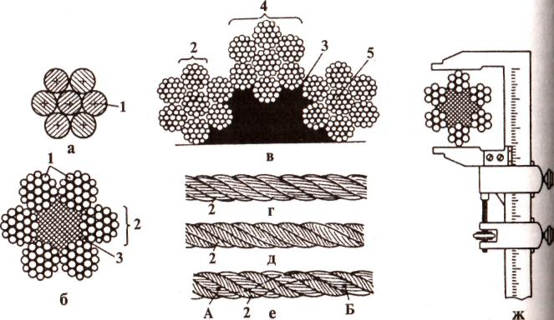

а) микрометром;
б) штангенциркулем;
в) линейкой
Эталон: б
Р=1
24. Установите соответствие между позициями на чертеже и слесарными операциями; определите последовательность их выполнения.
Чертеж детали | Заготовка

а | б | в | г | д

Позиции  на чертеже | Операции при разметке
а | - Нанесение горизонтальных контурных линий и горизонтальных осей отверстий
б | - Нанесение вертикальных линий и вертикальных осей отверстий
в | - Прочерчивание окружностей и дуг
г | - Прочерчивание прямых линий
д | - Прочерчивание наклонных линий и сопряжений;

Эталон: а-1, б-2, в-3, г-4, д-5.
Р=10
25. Установите последовательность выполнения подготовительных операций перед разметкой
а) правка;
б) отчистка поверхности;
в) промывка;
г) обезжиривание;
д) снятие заусениц;
е) окраска поверхности;
ж) наметка плана разметки;
з) осмотр и отметка дефектов;
и) сравнить габаритные размеры детали с чертежа с габаритными размеры заготовки
Эталон: б, г, в, а, д, и, з, ж, е
Р=9

26. Выберите правильные ответы. Окраска поверхности заготовки под разметку может быть выполнена
а) меловым раствором;
б) медным купоросом;
в) краской;
г) спиртовым лаком;
д) изоляционным лаком
Эталон: а, б, в, г
Р=4

27. Дополните предложение. Чтобы центр отверстия при сверлении не сместился, необходимо его ………… или применить центровочное сверло.
Эталон: закернить
Р=1
28. Определите соответствие между позициями на чертеже и видами насечек.

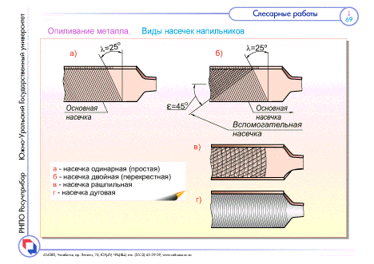

Позиции | Виды насечек
а | 1. одинарная
б | 2. двойная
в | 3. дуговая
г | 4. рашпильная

Эталон: а-1, 2-б, 3-г, 4-в
Р=4

29. Дополните предложения. Стальные проволочные канаты классифицируют следующим образом…
а) по направлению свивки элементов каната:
- …………………(1) свивки (о);
- …………………..(2) свивки;

- …………………(3) свивки;

б) по сочетанию направлений свивки канатов и их элементов:

- …………………(4) свивки (П);
- …………………(5) свивки (Л);

в) по материалу сердечника:
- с …………………….(6) сердечником (ОС);
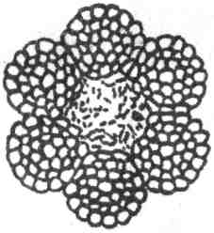

- с …………………….(7) сердечником

Эталон: 1- односторонней , 2- двухсторонней, 3- крестовой, 4-правой, 5- левой, 6- органическим, 7- металлическим
Р=7
30. Дополните предложения. Расшифруйте конструкцию каната ЛК 6×7(1+6)+1о.с
а) ЛК - ….. …..;
б) 6 – …… …… … …..;
в) 7 – ….. ….. .. …..;
г) (1+6) – …… …… … ……;
д) 1о.с – …… …… …… .
Эталон: а-1 линейное касание, б- количество прядей в канате, в- количество проволочек в прядях, г- расположение в проволочек пряди, д- один органический сердечник
Р=5

31. Установите соответствие между диаметром каната и минимальным числом проколов каждой прядью при заплетке.

Диаметр каната, мм | Минимальное число  проколов каждой прядью при заплетке
- До 15 | а) 6
- От 15 до 28 | б) 5
- От 28 до 60 | в) 4

Эталон: 1-в, 2-б, 3-а
Р=3

32. Установите соответствие позиций рисунка и вида деформации каната.

д
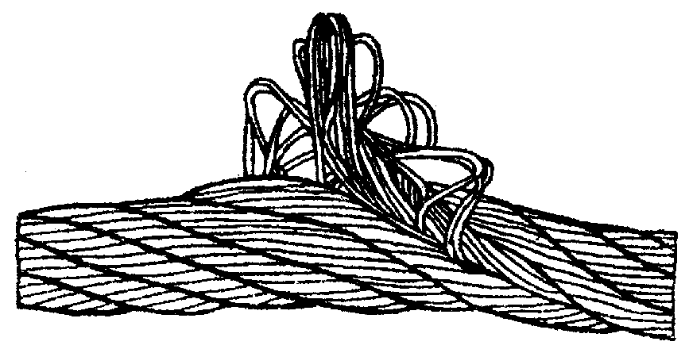
б е
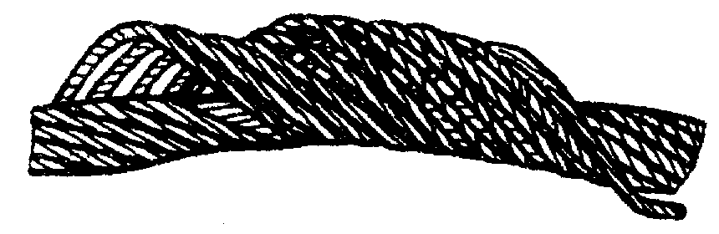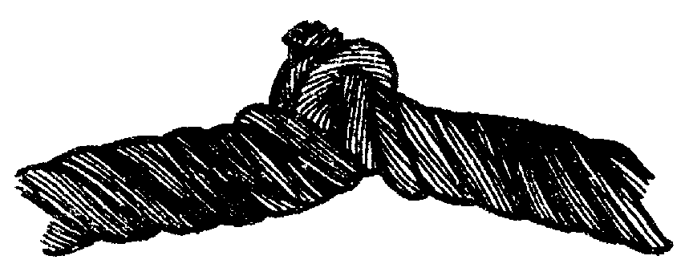
в ж
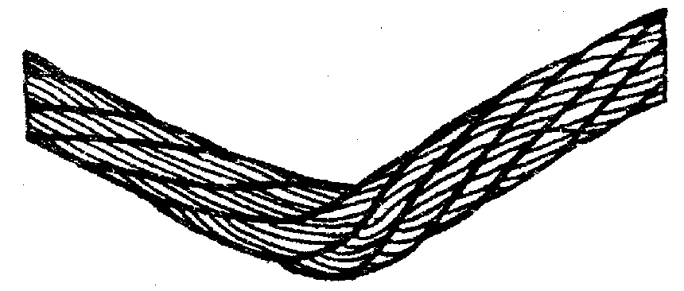
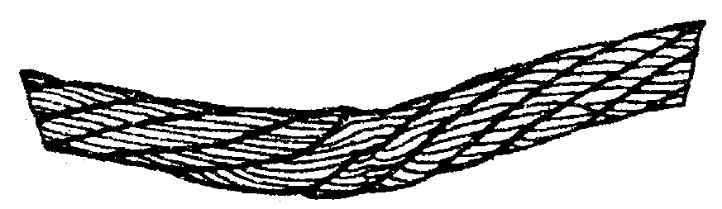
г з

Позиция | Вид деформации
а | - выдавливание проволок прядей в одной или нескольких прядях
б | - выдавливание сердечника
в | - корзинообразная деформация
г | - местное увеличение диаметра каната
д | - раздавливание каната
е | - перекручивание каната
ж | - залом
з | - перегиб каната

Эталон: а-1, б-5, в-3, г-7, д-4, е-2, ж-6, з-8
Р=8

33. Выберите правильный ответ. Минимальные значения коэффициентов запаса прочности, применяемые при расчете грузоподъемности стропов составляют ….. , ….., ….. .
а) 6 – для стропов, изготовленных из стальных проволочных канатов;
б) 4 – для цепных стропов;
в) 8 – для стропов, изготовленных из канатов растительного или искусственного происхождения;
г) 4 - для стропов, изготовленных из стальных проволочных канатов;
д) 6 - для цепных стропов
Эталон: а, б, в
Р=3

34. Выберете правильный ответ. Петля на конце каната при креплении его на кране, а также петля стропа, сопряженная с кольцами, крюками или другими деталями, должна быть выполнена с применением…
а) коуша и заплеткой свободного конца каната или установкой зажимов;
б) стальной кованой, штампованной, литой втулки с закреплением клином;
в) путем заливки легкоплавким сплавом;
г) сварных втулок
Эталон: а, б, в
Р=3

35. Выберите правильный ответ. Кантовальная площадка постоянное ограждение ……. .
а) должна иметь;
б) не должна иметь;
в) по ситуации.
Эталон: б
Р=1

36. Выбрать правильный ответ. Количество зажимов для крепления канатов определяется при проектировании с учетом диаметра каната и в соответствии с «Правилами ПБ 10-382-00» должно быть…
а) не менее трех;
б) не более трех;
в) не более двух
Эталон: а
Р=1

37. Дополните предложения. Расшифруйте условное обозначение стропов 1СК – 5,0/1800.
а) 1СК- …… ……. ……;
б) 5,0- …… …… …….;
в) 1800- …….. …… …… …… .
Эталон: 1- одноветвевой строп канатный, 2– грузоподъемностью 5 т, 3 - длина ветви 1800 мм.
Р=3

38. Дополните предложения. Укажите количество обрывов проволочек на ветвях канатных стропов, если на длине…
а) 3d – ….. обрыва;
б) 6d – ….. обрывов;
в) 30d - ….. обрывов
Эталон: а- 4, б- 6, в - 16
Р=3

39. Выберите правильные ответы. Критерии, по которым стропальщик обязан правильно выбрать стропы с учетом характеристик груза и разработанных схем строповки …..
а) соответствие грузоподъемности стропов и веса груза;
б) соответствие числа ветвей и количества строповочных элементов груза;
в) длина ветвей - чтобы угол между ветвями стропа не превышал 90º;
г) длина ветвей – чтобы угол между ветвями стропа превышал 90º
Эталон: а, б, в
Р=3

40. Выберите правильный ответ. Укажите высоту, на которую поднимают груз, перемещаемый краном, над встречающимися предметами.
а) не менее 500 мм;
б) не менее 1000 мм;
в) не менее 200 мм
Эталон: а
Р=1

Контрольно-измерительные материалы по профессиональному модулю «Ремонтно-профилактическое обслуживание грузоподъемных кранов металлургического производства» (МДК 02.02. Слесарное дело и стропальное дело) ранее нигде не публиковалась и публикуется впервые после апробирования в учебном процессе

